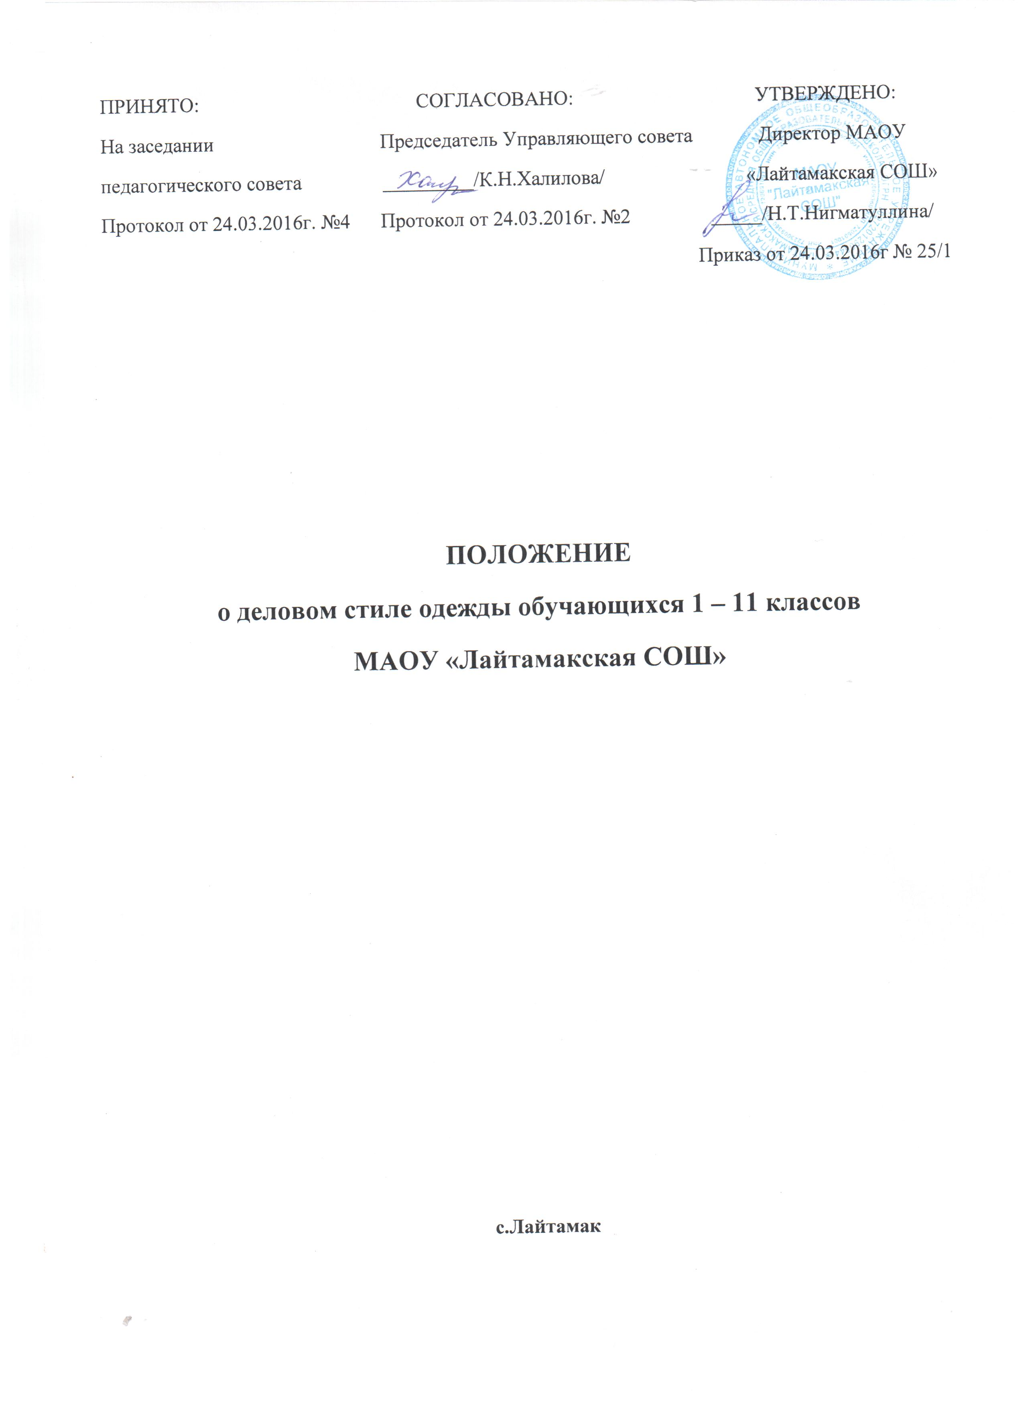

1. Общие положения
1.1. Настоящим положением устанавливаются требования к школьной форме и деловому
стилю одежды для обучающихся 1 – 11 классов муниципального автономного
общеобразовательного учреждения «Лайтамакская средняя общеобразовательная школа»
(далее – МАОУ «Лайтамакская СОШ»).
1.2. Принятие решения о введении делового стиля одежды для обучающихся относится к
компетенции образовательного учреждения, что предусмотрено п.13 ст. 32 Закона
Российской Федерации №273-ФЗ от 29.12.12. «Об образовании в Российской
Федерации».
1.3. Школьная форма приобретается родителями в специализированных магазинах либо
шьется в ателье в соответствии с предложенным описанием. Родители должны
контролировать внешний вид учащихся перед выходом в школу в строгом соответствии
с требованиями Положения, выполнять все пункты данного Положения.
1.4. Образцы моделей формы и варианты одежды, соответствующие деловому,
классическому стилю, рассматривается на педагогическом совете, согласовываются с
Управляющим советом и утверждаются директором МАОУ «Лайтамакская СОШ».
1.5. С целью оказания помощи родителям в выборе формы на родительское собрание
могут быть приглашены специалисты демонстрирующие разные модели школьной
одежды.
1.6. По решению законных представителей обучающихся в классах могут вводиться
единые образы моделей школьной формы и варианты одежды, соответствующие
деловому стилю.
1.7. Учащиеся имеют право выбирать школьную форму в соответствии с
предложенными вариантами.
2. Цели
Деловой стиль одежды в школе вводится с целью:
2.1. Установления требований к внешнему виду обучающихся, создания рабочей
атмосферы во время учебного процесса;
2.2. Соблюдения санитарно – гигиенических норм, утвержденных СанПиН (2.4.2 1178-
02 «Забота о здоровье и гигиене обучающихся» и 2.4.7/1.1.1286–03 «Гигиенические
требования к одежде для детей, подростков и взрослых»);
2.3. Воспитание у обучающихся эстетического вкуса, культуры одежды;
2.4. Формирования чувства корпоративной принадлежности, уважения к традициям и
специфике школы.
2.5. Устранения различий в одежде детей вне зависимости от материального и
социального положения их родителей (законных представителей).
3. Требования к деловому стилю одежды.
3.1. Одежда для школы должна быть изготовлена из костюмной или трикотажной ткани
спокойных тонов (предпочтительно все оттенки серого). Костюм следует подчинять
требованию «темный низ - светлый верх». Модели одежды должны быть строгими, без
капюшонов, шнуровок, молний, накладных карманов, атрибутики спортивного стиля,
обилия страз и других блестящих деталей.
3.2. Деловой стиль одежды для девочек может включать:
- низ: юбка, брюки, капри из костюмной ткани. Длина юбки — не выше 8-10 см. над
коленом.
- верх: жилет, пиджак, джемпер, сарафан, платье из трикотажной или костюмной ткани
- однотонные водолазки, блузки пастельных тонов.
Деловой стиль одежды для мальчиков может включать:
- низ: брюки из костюмной ткани
-верх: пиджак, рубашка, водолазка, толстовка, джемпер, жилет спокойных тонов.

3
3.3. Использование джинсовой, вельветовой тканей не допускается. Одежда для школы
не должна содержать ультрамодных деталей (сильно заниженная талия, глубокий вырез,
ультраяркие тона, крупные пряжки, рюши). Запрещается ношение любой символики,
одежды, прически, обозначающей принадлежность к тому или иному молодежному
неформальному объединению (украшения и одежда с символикой загробного мира,
напульсники, браслеты с шипами, и т.д.).
3.4. Не допускается носить в учебное время: пеструю, яркую одежду ,прозрачные блузы
и футболки; использовать в качестве деталей одежды массивные украшения, броский
макияж и маникюр.
3.5. Учащимся начальных классов (1- 4) не разрешается использование косметики,
яркого лака для ногтей.
3.6. Длинные волосы у девочек должны быть заплетены или прибраны заколками.
Мальчики и юноши должны своевременно стричься. Категорически запрещаются
экстравагантные стрижки и причёски, окрашивание волос в яркие, неестественные
оттенки. Волосы, лицо и руки должны быть чистыми и ухоженными, используемые
дезодорирующие средства должны иметь легкий или нейтральный запах. Чёлка не
должна мешать зрению, то есть не должна быть ниже уровня бровей.
3.7. На уроки физической культуры учащиеся должны переодеваться в спортивную
форму.
3.8. Одежда обучающихся всегда должна быть опрятной, чистой, отглаженной.
Обучающиеся обязаны иметь чистую сменную обувь.
3.9. Внешний вид учащегося должен соответствовать общепринятым в обществе
нормам делового стиля.
3.10. Педагогический состав работников МАОУ «Лайтамакская СОШ» должен показывать
пример своим воспитанникам, выдерживать деловой стиль в своей повседневной
одежде.
3.11. Порядок ношения одежды делового стиля, установленный данным Положением,
является обязательным для обучающихся 1 – 11 классов школы с 1 сентября по 30 мая
каждого учебного года.
3.12. Обучающиеся обязаны соблюдать деловой стиль в одежде в течении всего времени
нахождения в школе (за исключением внеурочной и внешкольной деятельности).
4. Порядок введения и механизм поддержки делового стиля.
4.1. Ответственность за доведение информации до обучающихся, родителей (законных
представителе) и соблюдение пунктов данного Положения возлагается на классных
руководителей.
4.2. Данный локальный акт является приложением к Уставу школы и подлежит
обязательному исполнению обучающимися и работниками учреждения. Несоблюдение
данного Положения является нарушением Правил поведения обучающихся в школе.
Учащиеся могут быть подвергнуты дисциплинарной ответственности (замечание в
дневник) и общественному порицанию.
4.3. О случае явки учащегося без школьной формы и нарушении данного Положения
родители должны быть поставлены в известность классным руководителем в течение
учебного дня ( по телефону или через дневник).
5. Запрещается
5.1. Не допускать обучающихся на уроки в случае нарушения установленного
Положения.
5.2. Отправлять обучающихся домой в случае нарушения установленного Положения.

